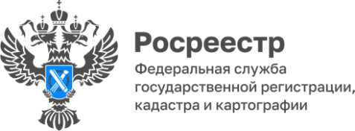
ПРЕСС-РЕЛИЗ
17.04.2026

Социальная газификация жилых домов в СНТ на территории
Алтайского края

На территории Алтайского края, начиная с 2024 года, действует программа социальной газификации домов в садовых некоммерческих товариществах. Эксперты рассказали об акции и роли регионального Роскадастра в реализации государственной программы.
Социальная газификация садовых некоммерческих товариществ (СНТ) - это программа бесплатного подведения магистральных и распределительных газопроводов до границ СНТ. Расходы на проектирование, прокладку и установку необходимых инженерных сооружений несет государство и региональный бюджет, обеспечивая бесплатный доступ к магистральным газопроводам.
Дальнейшее подведение газа непосредственно к участкам и домам членов СНТ осуществляется индивидуально каждым владельцем, за собственный счет. То есть владельцу придется оплатить проект, согласование, приобретение материалов и выполнение работ по подведению газа к своему жилищу.
Основные критерии для участия в программе:
- СНТ должно находиться в границах газифицированного населенного пункта;
- садовый дом должен быть признан жилым и зарегистрирован в Едином государственном реестре недвижимости (ЕГРН).
При проведении подготовительных работ в рамках программы социальной газификации СНТ филиал ППК «Роскадастр» по Алтайскому краю предоставляет услуги по подготовке:
• ситуационного плана к заявке на газификацию;
• топографического плана участка в масштабе 1:500 к проекту газификации;
• технического паспорта на здание к проекту газификации;
• заключения по обследованию технического состояния объекта (перевода нежилого дома в жилой).
Кроме указанных, могут быть проведены любые виды кадастровых работ на территории СНТ и осуществлен выездной прием документов для постановки на кадастровый учет и регистрацию прав.
С начала действия программы в Алтайском крае региональным Роскадастром предоставлены 563 консультации владельцам садовых домов, заключено 68 договоров на подготовку пакета документов для проведения догазификации.

